任务申请部门 | 服务运营部 |  | 申请人 |  | 惠德德
任务提出时间 | 2021.3.23 |  | 要求完成时间 |  | 2021.3.23
客户姓名/职务 | 刘佳泓/部长 |  | 联系电话 |  | 18691139512
费用归属 | 合同 |  | 合同名称 |  | 天津市生态环境大数据云平台及业务监管平台建设项目天津市重点污染源自动监测平台建设项目
任务名称 | 天津市定制4.0平台管理端，补任务单。
工作要求 | 问题一：目前新平台2020年之前的数据是没有的，需要把数据从老市控平台里导过来，以后的各种就可以在新平台直接完成。以及验收时间、停运信息重新判断数据验收停运状态。  问题二：验收功能模块界面的导出信息里增加行政区划导出。方便用户定位企业所属区域。  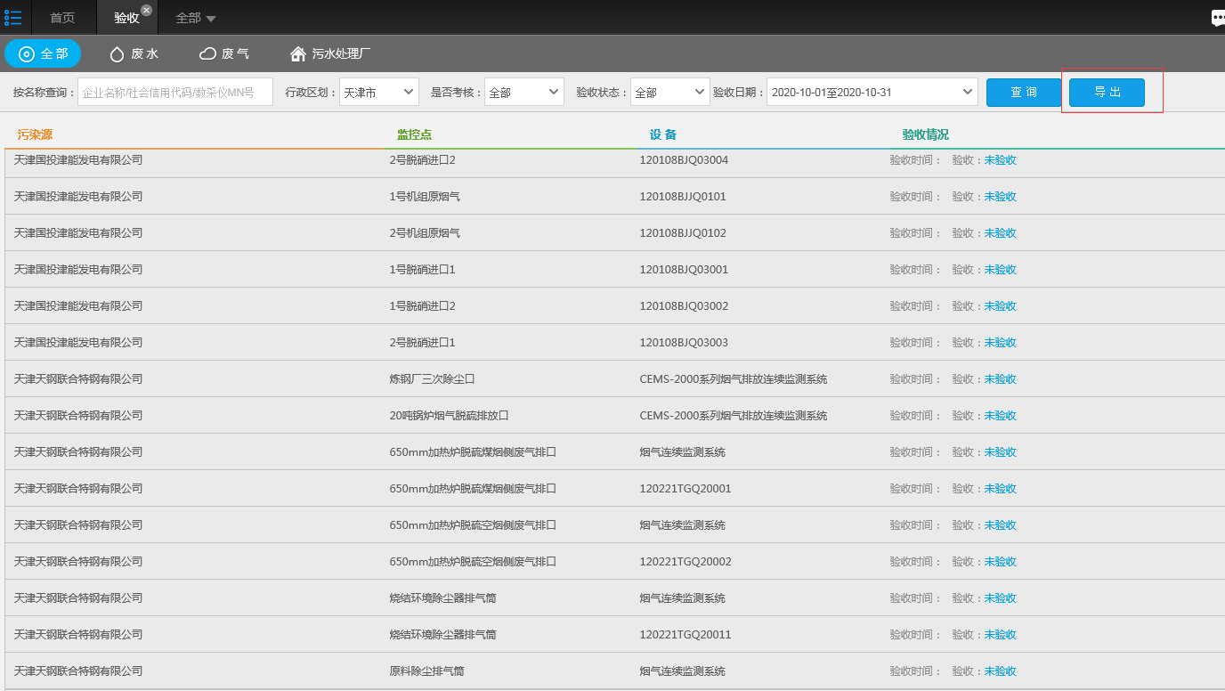  问题三：废气1个监控点实时数据企业端看不到，环保局端能看到。  艾地盟生物科技（天津）有限公司 碳炉排放口 该企业其他监控点都能正常查看。  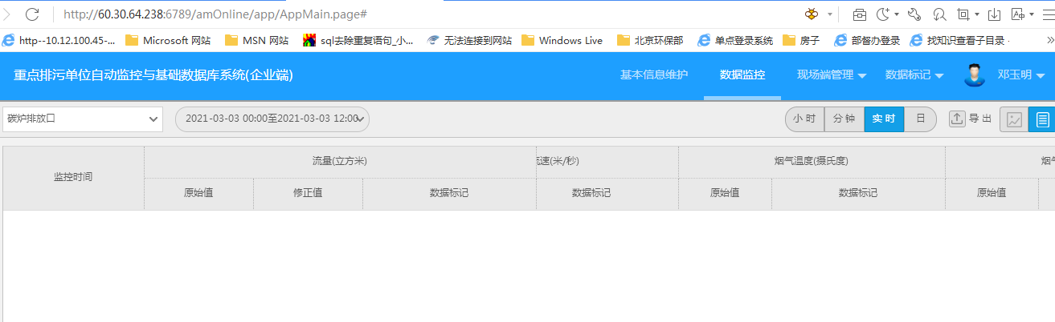  问题四：短信审核及发送功能，自动生成的短信格式按照实际发送格式调整。统计规则按照统计报表报出内容报出。  1、 废气、废水超标。日报操作账号：ribao；密码0b5a4c 该账号下的废气废水超标为日常客户日报统计的报出内容。  2、 废气废水恒值、缺失按照“异动分析管理”功能中的统计结果报出。（其中废水污染物恒值为10小时以上，其他废气条件均为6小时以上）  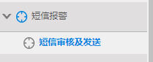  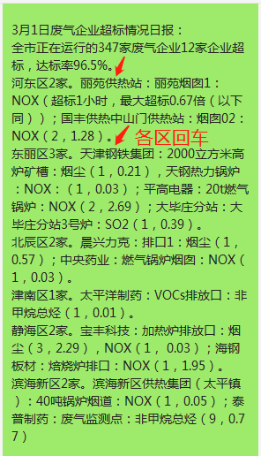  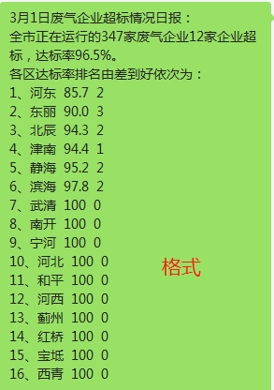  环保局端数据库10.12.100.202 远程账号administrator 密码 JointSky@123  数据库账户 sa 密码 123QWEasd  二期平台网址：http://10.12.100.201:8080/jointos/app  账号：zpy 密码：111111  申请部门：
实施部门  审批 | 签名/时间：
实施人 | 责 | 工作量 |  |  |  | 完成时间 | 年 月 日
完成情况确认 | 实施部门确认： 申请人确认：
满意度评价 | □优秀（5分）□满意（4分）□一般（3分）□较差（2分）□很差（1分）  若任务单实施过程优秀、较差或很差，请给出原因：  签名/时间：
特殊情况说明：

